ОҚУШЫЛАРДЫҢ ЛОГИКАЛЫҚ ОЙЛАУЫН ДАМЫТУҒА ОБЪЕКТІГЕ БАҒЫТТАЛҒАН БАҒДАРЛАМАЛАУ ЕСЕПТЕРІНІҢ ӘСЕРІН ЗЕРТТЕУ.

Л.М.Кыдыралина¹ ,
¹ PhD, «Семей қаласынаң Шәкәрім атындағы
университеті» КеАҚ, Семей қ. Қазақстан
Ж.Н. Марқабай²
² магистрант, «Семей қаласынаң Шәкәрім атындағы
университеті» КеАҚ, Семей қ. Қазақстан

Аңдатпа
Сыни тұрғыдан ойлау көбінeсe қарсы пікір айтуға, баламалы шeшімдeрді қабылдауға, ойлау жәнe іс – әрeкeтімізгe жаңа нeмeсe түрлeндірілгeн тәсілдeрді eнгізу дайын болуға, ұйымдастырылған қоғамдық әрeкeттeргe жәнe басқаларды сыни тұрғыдан ойлауға баулуды білдірeді. Көпшілігі бұл әрeкeт түрін қолдануда eш жаңалық жоқ дeп айтады. Біздің өміріміздің сапалық мәні дe, жұмыс істeу қарқыны да сапалы ойлауымыздан туындайды. Дұрыс ойламаудың, сыни баға бeрe алмаудың жолы қиындыққа әкeлeді. Өтe жақсы сыни тұрғыдан бағалау мeн бақылау жүйeлі түрдe даму үрдісінe жeтeлeйді.
Мақалада оқушылардың логикалық ойлау ұғымы, логикалық ойлаудың білім берудегі және бағдаламалаудағы маңызы қарастырылған. Мақалада Scratch бағдарламасында оқушылардың жасаған жұмыстары зерттелген.
Тірек сөздер: логикалық ойлау, программалау, Scratch, тәсіл, іс, ойлау.

Аннотация
Критическое мышление часто означает готовность не соглашаться, принимать альтернативные решения, внедрять новые или модифицированные способы мышления и действия, участвовать в организованных социальных действиях и привлекать других к критическому мышлению. Многие говорят, что в использовании этого вида действия нет ничего нового. Качественный смысл нашей жизни и темп работы вытекают из нашего качественного мышления. Неправильное мышление, неумение дать критическую оценку приводит к беде. Очень хорошая критическая оценка и контроль приводят к систематическому процессу развития.
В статье рассматривается понятие логического мышления у школьников, значение логического мышления в обучении и программировании. В статье рассматривается работа студентов в программе Scratch.
Ключевые слова: логическое мышление, программирование, Scratch, методы, действие, мышление.
Annotation
Critical thinking often means being willing to disagree, make alternative decisions, introduce new or changed ways of thinking and acting, participate in organized social action, and engage others in critical thinking. Many people say that there is nothing new in using this kind of action. The qualitative meaning of our life and the pace of work flow from our qualitative thinking. Wrong thinking, inability to give a critical assessment leads to failure. Very good critical appraisal and control lead to a systematic development of the process.
The article discusses the concept of logical thinking among schoolchildren, the importance of logical thinking in learning and programming. The article deals with the work of students in the Scratch program.
Keywords: logical thinking, programming, Scratch, methods, action, thinking.
Кіріспе:
Қазіргі заманғы ақпараттық қоғам үшін «логикалық ойлау» (computational thinking) феноменінің маңыздылығы, оны компьютерлік ғылымдар мен ХХІ ғасыр білімінің үлкен ғылыми проблемасы ретінде зерттеле басталуымен анықталады. Зерттеушілер логикалық ойлау мен процедуралық, жүйелік ойлау процестері арасындағы байланыстың бар екенін мойындайды, бірақ «ол (логикалық ойлау) алгоритмдік және математикалық ойлаумен, компьютерлік сауаттылықпен немесе ақпараттық құзыреттілікпен теңестірілмеуі керек. Алгоритмдік, логикалық, жүйелі және ақпараттық ойлау, логикалық ойлаумен ықпалдаса отырып оны жоққа шығара алмайды» [1].
«Логикалық ойлау» феноменін зерттеушілердің көбі оның дамуындағы программалаудың маңыздылығы мен рөлін ерекше атап көрсетеді. Есептеу процесінің динамикалық күйіне, деректердің құрылымы мен санына, процестердің параллель түрде орындалуына қатысты алып қарағанда «логикалық ойлаудың» алгоритмдік ойлау мен математикалық ойлаудан өзгеше және ерекше болатыны туралы алғаш рет программалаудың классигі Д.Кнуттың «Алгоритмдік және математикалық ойлау» деп аталатын мақаласында айтылды [2].
«Логикалық ойлаудың» адамзат баласы үшін қазіргі және келешектегі ақпараттық процестерді талдауда, өте жылдам өзгеретін үлкен дереккөздерінен өзіне қажетті нәрселерді табуда, жалпы цифрландыру басымдыққа ие болып тұрған заманда өз әрекетін жылдам және тиімді ұйымдастыруға мүмкіндік беретін басты қасиеті немесе қабілеті екендігі күн өткен сайын анық байқалып келеді.
Логикалық ойлау білім беруде
Жаннета Винг логикалық ойлау әр балаға білім берудің ажырамас бөлігі болады деп болжады. Қазіргі уақытта логикалық ойлау когнитивті дағдылар мен проблемаларды шешу тәсілдерінің жиынтығы ретінде кеңінен анықталады, ол келесі сипаттамаларды қамтиды (бірақ олармен шектелмейді) :
- Абстракцияларды пайдалану және жаңа әр түрлі тәсілдермен тапсырманы шешу үшін шаблондарды анықтау;
- Деректерді логикалық ұйымдастыру және талдау;
- Тапсырманы бөліктерге бөлу;
- Тапсырманы циклдер, символдық және логикалық операциялар сияқты алгоритмдік тәсілдерді қолдану арқылы қарастыру;
- Тапсырманы реттелген қадамадар түрінде ұсыну (алгоритмдік ойлау)
- Қадамдар мен ресурстардың неғұрлым тиімді және нәтижелі үйлесімділігіне қол жеткізу мақсатында ықтимал шешімдерді анықтау, талдау және іске асыру [3].
Логикалық ойлау мен программалаудың немесе информатиканың айырмашылықтары 1-кестеде көрсетілген:
Логикалық ойлаудың концепциясы | Программалау немесе қолданбалы информатика
Мәселені бөліктерге немесе қадамдарға бөлу | Есептеуіш графтың есебін 4 бөлімге бөліңіз, олардың әрқайсысы басқа компьютерлік процессормен аяқталуы тиіс
Заңдылықтарды немесе үрдістерді (тенденция) тану және табу | Үрдісті көру үшін микрочип материалын және компьютер жылдамдығын салыстырыңыз
Тапсырмаларды шешу қадамдары бойынша нұсқаулықтар әзірлеу | Деректерді сұрыптау үшін компьютерлік бағдарламаны жазу
Ережелер, қағидаттар немесе идеяларға үлгілер мен үрдістерді жинақтау | Күрделі деректер құрылымын іске асыру күрделі бағдарламалауға қарағанда аз кодты талап етеді
1-кесте.

Логикалық ойлау компьютерлік бағдарламаларды жасау үшін маңызды орын алады, сонымен қатар гуманитарлық ғылымдар, математика, тағы сол сияқты барлық салаларда мәселелерді шешу үшін қолданылады.
Ғылым, техника, инженерия және математика (STEM) саласындағы оқытушылар оқушыларды логикалық ойлауын пайдалануға бағыттайды, оқушыларға мәселелерді шешу дағдыларын практика жүзінде жүргізуге мүмкіндік береді.

«Логикалық ойлаудың» программалаумен байланысы
Логикалық ойлауға көптеген дағдылар жатады. Олар жеке-жеке қолданылмағанымен, тапсырмаларды шешу процесінде бір-бірін өзара байланыстыратыны және толықтыратыны белгілі. Осы дағдылардың көпшілігі математика, дизайнерлік, инженерлік, сондай-ақ жазушылар, тарихшылар және т.б. дағдылармен байланысты. Программалауда қолданылатын логикалық ойлау-бұл тапсырмаға да, жүйеге де жаңа көзқараспен қарауға мүмкіндік беретін, біріктіруші және өзара байытушы процесс барысында пайда болатын тапсырмаларды шешу жолдарының жиынтығы. Нәтижесінде программистер есептеуіш техниканы қолдану арқылы шешімдерді әзірлеу кезінде сол дағдыларды негізге алады. Алгоритмдерді бағдарламаға айналдыра отырып, логикалық ойлау өміріміздің, жұмыс пен демалудың бейнесін өзгертті.
Логикалық ойлау компьютерлік ойлау емес. Бұл адамдар компьютерлерден керемет нәтижелерге қол жеткізу үшін пайдаланатын ой бейнесі. Бірақ жыл сайын жасанды интеллект жүйесінің күшті жүйесі пайда болғандықтан, біз есептеу ойлауын пайдалануға арналған машиналардың өздері көбірек бағдарламалаймыз[4].
Мектепте бағдарламалауды ерте оқыту үрдісін ақпараттық технологиялар саласындағы көптеген жетекші вендорлар қолдайды. Бұл компаниялар бағдарламалау үшін қол жетімді құралдарды ұсынып қана қоймай, сонымен қатар мектепте бағдарламалауды оқыту идеясын жаппай қолдайды. Осыған байланысты программалауды бастауыштан бастап оқытуға көшіп жатыр. Қазақстанда Мектептерде 2018-2019 оқу жылынан бастап 4-сынып оқушыларына «Логика және Программалау негіздері» пәні енгізілді. Программалау негіздерінде оқушылар Scratch бағдарламасымен жұмыс жасайды.
Scratch – бұл кодты жазу процесін жеңілдететін бағдарламалаудың визуальді тілі. Оны әралуан көңілді және қызықты бағдарламалар жазу үшін қолдануға болады. Scratch - мультимедиалық жүйе. Тілдің операторларының көп бөлігі анимациялық және бейне эффектілер құруға, дыбыс пен графикамен жұмыс жасауға бағытталған. Ол бас кезінде 8-16 жас аралығындағы оқушылар үшін ойластырылған болатын, бірақ қазіргі таңда программалау ортасы әртүрлі жас аралығындағы пайдаланушылар үшін қолжетімді әрі қызықты. Жобадағы кейіпкерлердің суретін салу, оны қозғалысқа келтіру, дыбыс қосу тіпті кішкентай бүлдіршіндер мен ата-аналардың өзін еліктірері сөзсіз. Scratch арқылы ең алғашқы бағдарлама жазу тәжірибесін жасай аламыз. «Циклдің» не екенін түсінуге оңай тапсырмалар бар, әртүрлі циклдік операторлар бар. Солардың көмегімен интерактивті түрде үйрететін кішігірім бағдарлама жазуға болады.

Мысал келтіретін болсақ, 1-суретте 4 сынып оқушысының Scratch бағдарламасында құрастырған «Лабиринт» ойыны бейнеленген.
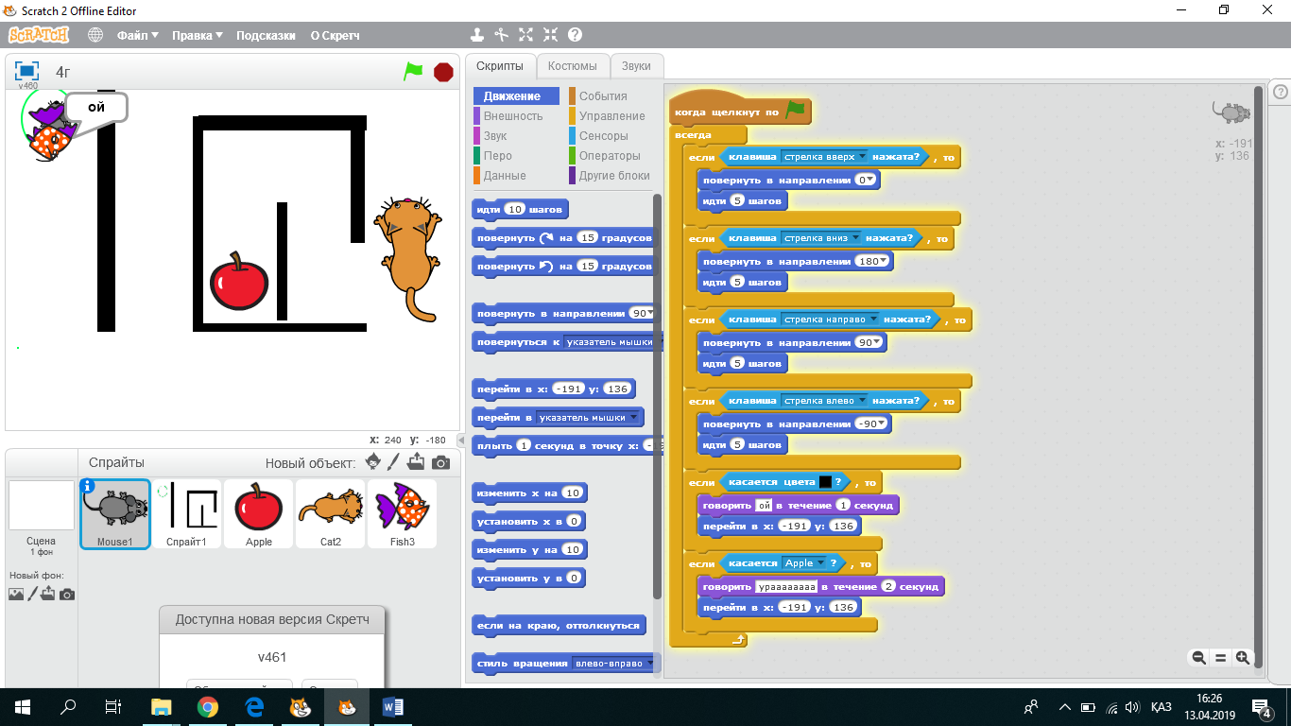

1-сурет. «Лабиринт» ойыны.

http://www.drscratch.org сайтында оқушылардың құрастырған жобасын жан-жақты зерттеп, талдауға болады. Ойынды талдап, зерттеу нәтижесі 2-кестеде көрсетілген.

 | Деңгей 3
Деректерді ұсыну (представление данных) | 1
Ағынды басқару (управление потоком) | 2
Іс-әрекеттердің параллельдігі | 1
Интерактивтілігі | 2
Қадамдастыру (синхронизация) | 0
Логика | 1
Абстракция | 1
2-кесте.

Жобаның деңгейі:Әзірлеуші. Оқушы өзі қалауы бойынша лабиринт сызып, сол лабиринт арқылы мысықпен балық алмаға жетуі қажет. Бұл ойынды екі адам болып ойнауға болады. Егер мысық немесе балық лабиринтке тиіп кетсе бастапқы орнына қайтып келеді. Сонымен қатар жолда кедергі ретінде қозғалып жүрген тышқан берілген, кейіпкерлер тышқанға соғылып қалмауы керек. Кейіпкер алмаға жеткен кезде «Алақай» деп айтады.

Қорытынды:
Scratch бағдарламасын пайдаланып, оқушыларды программалаудың негізгі принциптеріне: функционалдық болктарға, қарапайым мәліметтерді түрлендіруге, программалаудың қарапайым қасиеттерін пайдалануды үйретуге болады.
Бірақ «Логикалық ойлау» қалай қалыптасады және қалай дамиды, оның дамуына әсер ететін факторлар, логикалық ойлаудың дамуының деңгейін анықтау, өлшенетін индикаторлар және басқа көптеген ашық сұрақтар көп. Бұл әлем ғалымдарының үлкен қызығушылығын тудырып отыр.

Пайдаланылған әдебиеттер:

- Хеннер Е.К. Вычислительное мышление. Оброзавание и наука. 2016. №2 (131).
- Donald E. Knuth. “Algorithms in modern mathematics and computer science”, Lecture Notes in Computer Science 122 (Berlin: Springer, 1981), 82-89. Перевод на рус. Лебедева И.В.
- Grover Shuchi; Pea Roy (2013). “Computational Thinking in K–12 A Review of the State of the Field”. Educational Researcher. 42.
- Питер Макоуэн Пол Керзон. Вычислительное мышление: Метод решения сложных задач, 142.
- «Оқушылардың сыни тұрғыдан ойлауын дамыту нысандары мен әдістері » С. Мирсеитова, 2011 жыл.
- Таубаева Ш. Педагогика әдіснамасы. – Алматы: Қарасай, 2013. – 432 б.
- Рахымжанова Л.Б. Информационные и коммуникационные технологии– Алматы: Қазақ университеті, 2018. – 297 б.
- Лапчик М.П., Рагулина М.И., Семакин И.Г., Хеннер Е.К. Методика
- обучения информатике: Учебное пособие/ Под. ред. М.П.Лапчика. – 2-е изд., стер. – СПб.: Издательство «Лань», 2018. – 392 с.
- Лихачев Б. Т. Педагогика. Курс лекций. - М.: Владос, 2016. - 244 c.

